VO: 你好！
您好！这是我女儿写给您的信和女儿女婿的材料清单。
VO: 到美国去干什么？
VO: 你有几个孩子？
VO: 你们出过国么
VO: 女儿什么时候去的美国？
VO: 为什么去美国？

VO: 女儿最初是什么签证？

VO：你女儿当时去什么学校读书？

VO: 专业是什么？

VO: 女儿毕业了吗？
VO：你女儿的出生日期哪年哪月哪日？
VO：你女儿在美国做什么？
VO: 你女儿在哪个城市
VO: 女儿结婚了吗?

VO: “为什么在美国结婚？”

VO: 你们去参加婚礼了吗？

VO: 女婿的名字,在哪里工作

VO: 女婿回来过吗？

VO: 你女儿去了几年了?

VO: 她现在是否有工作?

VO: 女儿有没有小孩?

VO:“女儿回来过吗”
VO：最初为什么要在北京签证？

VO：你女儿女婿他们以后是要回国吗？
VO：给我看一下你女儿小时候的照片。
VO: 给我看一下你女儿女婿在美国的照片

VO:“让我看一下你们近期的照片”

VO:“有房子吗？多大？”

VO：你们都退休了吗？
VO：你工作多久了，做什么工作？
VO：（向妈妈）你上班多久了？
VO：你退休前在哪上班，做什么？
VO: 那你们都挣多少钱

VO: 你们今年多大年龄?

VO: 你们打算什么时候去美国？
VO：你们打算在美国住多长时间？
VO：你们这次旅行费用谁支付？

VO：你们的签证通过了。
谢谢签证官。
领事馆的服务大厅就有代售中信银行的签证收据，还有照签证照片、填表服务。

签证通过后，拿签证通过的条到使馆对面的辽宁省公民出境咨询服务大厅的中国邮政局办理护照邮寄手续，用EMS寄。

建议
- 签证费两联收据都要带。收据可以用曲别针别在156表上，不要粘贴。
- 当签证官叫到你号，可你前面人还没走开。你应该站在后面耐心等待。
等签证官亲自叫你时，你再面带微笑走过去。
- 沈阳签证处可能会有点吵，如果听不清就客气地让签证官重复一下。
- 材料要理清做好标签，签证官问到时可以快速准确地递上。
- 主动讲解相册里的照片，主动讲优势。
- 被问到退休金时，一定要强调是“每月”的金额，以免签证官误以为是年收入。
过程：
- 领事馆铁栏杆外，有武警战士守卫，手拿一份名单.武警每次放两个人进，要核对护照和预约时给的确认号码。通知各个时间段的面签者，进入到领事馆内。其余的候签人员在马路对面排队等待。
- 在依次通过登记、核对护照和DS-156表、第一次安检，进入领事馆的内楼，又是更严格的安检。
- 顺着路标的指引进到领事馆签证大厅，首先在中国秘书的窗口交护照、DS-156和DS-157表、中信银行签证费收据，工作人员给等候号码，让我们在等候厅等候。
- 沈阳领事馆的等候厅，大约有60个座位，左右分为六排。一边有饮水机，另一边有男女厕所，条件大体上还可以。
- 接着在大厅等候叫号，扩音器会喊几号到哪个窗口按手印儿（先左手后右手）。我们发现排号等候，并不十分严格按照号码顺序.
- 在黄线后站好，再等候，才是签证官的正式面签。面签的顺序并不严格按排队的顺序号码。
- 签证官叫到名字了再走上去问好，递材料（“这是我女儿女婿给您的信和材料清单”）
这里是美国驻沈阳总领事馆的位置地图：
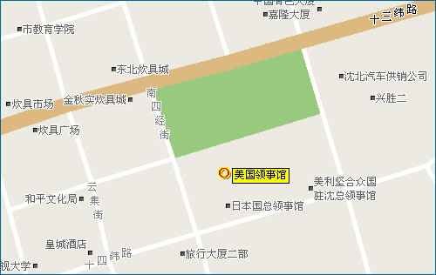
美国驻沈阳总领事馆 地址：沈阳市和平区十四纬路52号邮编: 110003

